Alnus incana, Grau-Erle
[Betulaceae, Birkengewächse]

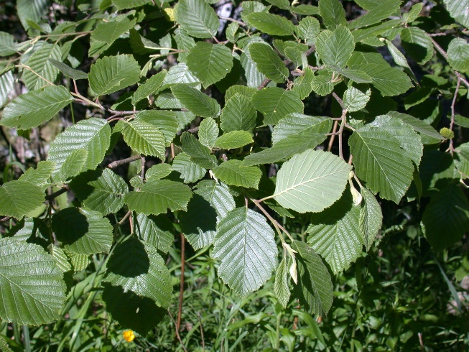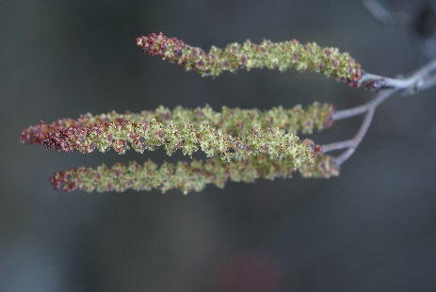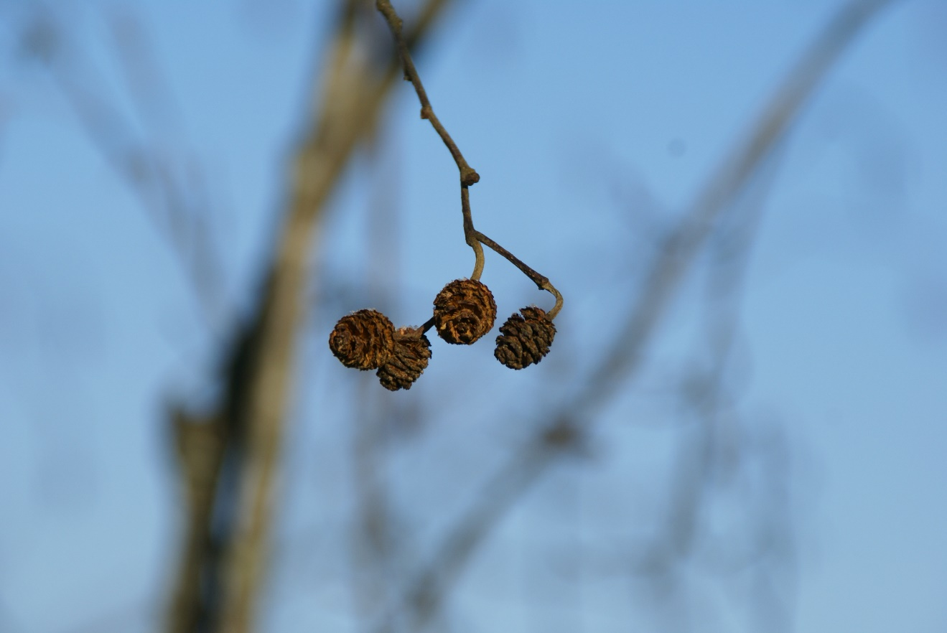

Merkmale: Dieser einhäusige Baum erreicht eine Höhe von 5-15(20) m und ein Höchstalter von 50 Jahren.
Die Grauerle bildet eine glatte, graue Rinde aus.
Die elliptisch bis runden Laubblätter sind spitz zulaufend, am Rand doppelt gesägt und auf der Unterseite graugrün. Sie haben 10-15 Seitennervenpaare.
Die Blüten erscheinen einige Zeit vor den Blättern und die Blütenknospen erscheinen schon im Herbst des Vorjahres.
Die Fruchtzapfen sind 0-3(4) mm lang gestielt und die Frucht ist eine schmal-geflügelte, 1-samige Nuss.
Die Winterknospen sind gestielt.
Ökologie: Alnus incana ist ein Stickstoffsammler, der in einer Symbiose mit Aktinomyzeten lebt. Die Grau-Erle kommt auf feuchten bis nassen, gut durchlüfteten, nährstoffreichen Böden, in Auwäldern (namensgebend für Grauerlen-Auwald), an Ufern und vernässenden Hängen, vor.
Blütezeit: (Februar) März bis April
Höhenstufe: (collin) montan
Rote Liste Nordtirol¹: LC
Rote Liste Osttirol¹: LC
Rote Liste Österreich²: LC
L | T | K | F | R | N | S
6 | 4 | 6 | 7 | 8 | 6 | 0

Zeigerwerte³:

